شبیه‌ سازی سینی دریچه‌ای ثابت در حالت تک فازی با استفاده از دینامیک سیالات محاسباتی
پیمان افراسیابی¹، طالب زارعی^{2*}، منا اکبری³
¹دانشجوی ارشد مهندسی شیمی، دانشگاه هرمزگان، دانشکده مهندسی شیمی و نفت
²دانشیار مهندسی شیمی، دانشگاه هرمزگان، دانشکده مهندسی شیمی و نفت
³استادیار مهندسی شیمی، دانشگاه هرمزگان، دانشکده مهندسی شیمی و نفت
talebzarei@hormozgan.ac.ir

چکیده
در این مطالعه به بررسی هیدرودینامیکی سینی دریچه‌ای ثابت در زمینه آزمایشگاهی و دینامیک سیالات محاسباتی (CFD) پرداخته می‌شود. سینی‌های مورد آزمایش شامل سینی دریچه‌ای ثابت دایره‌ای و مستطیلی می‌باشد. ابتدا در یک برج آزمایشگاهی با ابعاد 30 در 50 سانتیمتر و در حالت تک فازی هوا، افت فشار خشک اندازه‌گیری می‌شود. سپس با استفاده از نرم افزار فلوئنت در حالت سه بعدی ناپایا و مدل آشفته k-Ɛ سیستم شبیه‌سازی شد. سرانجام نتایج عملیات و مقادیر افت فشار آزمایشگاهی و CFD با هم مقایسه شدند.
واژگان کلیدی:
سینی دریچه‌ای ثابت، افت فشار خشک، دینامیک سیالات محاسباتی.
1- مقدمه
سینی‌ها به عنوان رایج‌ترین قطعات داخلی برج تقطیر، امکان تماس فازهای گاز و مایع را فراهم می‌کند. هندسه سینی تاثیر مهمی بر عملکرد کلی فرایند و راندمان جداسازی دارد. طراحی دستگاه‌های تقطیر به طور گسترده در سال‌های اخیر تغییر کرده است. ظرفیت بیشتر، افت فشار کمتر و اصلاح دیگر نقص‌های موجود در طراحی، از درخواست‌های مهم متقاضیان است. یکی از سینی‌های جدیدی که به خوبی مورد استفاده و بهره‌وری قرار گرفته است، سینی‌های دریچه‌ای ثابت است. هر دریچه دارای شکاف یا روزنه‌ای برای خروج بخار است. این شکاف‌های روی سینی، بخار را به گونه‌ای هدایت می‌کنند که مسیر حرکت آن افقی و عمود بر جریان مایع است که موجب تماس خوبی بین دو فاز گاز و مایع می‌شود

و ارتفاع سرکف و ماندگی کمی دارد. معمولا پدیده‌های نامطلوبی از قبیل پدیده ماندگی، ریزش، طغیان و ... روی سینی هنگام راه اندازی برج اتفاق می‌افتد. بنابراین باید به دنبال طراحی سینیهایی با کارایی بهتر و جلوگیری از ایجاد پدیدههای نامطلوب، در جهت بهبود شرایط عملیاتی، کاهش مصرف انرژی و افزایش بازده سینی بود. Wang et al. [2] از یک مدل CFD سه بعدی شبه فازی مجزا برای سرعت فاز مایع و توزیع غلظت روی سینی برج تقطیر استفاده کرد. Gesit et al. [3] یک مدل CFD برای شبیه سازی هیدرودینامیک سینی ها توسعه داد و Gesit et al. [4] مدل CFD برای پیش بینی دما و توزیع غلظت هر دو فاز مایع و بخار توسعه داد و راندمان سینی غربالی را تعیین کرد. زارعی و همکاران [5] یک مدل CFD سه بعدی در قالب کاری اولری برای فازهای گاز و مایع استفاده کردند و نتایج شبیه سازی سینی MVG با سینی غربالی مقایسه شد. شناستقی و همکاران [6] مدل کردن سینی کلاهکی برای سیستم آب و هوا بر پایه شرایط عملیاتی داده‌های آزمایشی برای یک سینی با قطر 1.2 m انجام دادند و یک مدل گذرا سه بعدی دو فازی در قالب کار اولری انجام شد. از مشاهده نتایج مقالات بالا می‌توان نتیجه گرفت مطالعات هیدرودینامیکی روی سینی دریچه‌ای ثابت کمیاب هستند، داده‌های تجربی از این نوع سینی در دسترس نیست و مطالعات اندکی در زمینه دینامیک سیالات محاسباتی بر روی سینی دریچه‌ای ثابت صورت گرفته است. علاوه بر این برای درک بهتر عملکرد سینی، در کنار مطالعات آزمایشگاهی و بدست آوردن داده‌های تجربی، مطالعات دینامیک سیالات محاسباتی نیز مهم است. آزمایشات و شبیه سازی CFD باید در کنار هم برای پیش بینی و طراحی سینی های صنعتی استفاده شوند[1].

2- روش انجام کار
برای انجام آزمایش، نیاز به دمنده هوا، برج، سینی دریچه‌ای ثابت و مانومتر U-شکل می‌باشد. سینی دریچه‌ای ثابت دایره‌ای شکل به عنوان سینی اول مورد آزمایش قرار می‌گیرد. این آزمایش فقط توسط سیال هوا انجام می شود. هوا از زیر برج با دبی مشخصی وارد شده و پس از برخورد با مانعی که در جلوی سطح مقطع ورودی هوا قرار دارد، باعث پخش شدن جریان گاز می‌شود. سپس گاز به سینی و دریچه‌های آن برخورد و جهت حرکتش تغییر می‌کند. فشار هوا تغییر کرده و سرانجام هوا از بالای برج خارج می‌شود. هنگام تغییر فشار، به وسیله دستگاه مانومتر، از روی تغییر ارتفاع مایع در لوله‍های فشار‍سنج مانومتر و اندازه‍گیری اختلاف ارتفاع دو سطح مایع، اختلاف فشار در واحد cm H2O محاسبه می‍گردد. سپس دبی هوا را تغییر داده و مراحل دوباره تکرار می‌شوند. پس از اتمام کار با سینی اول، سینی دریچه‌ای ثابت مستطیلی شکل به عنوان سینی دوم جایگزین شده و دوباره مراحل تکرار می‌شوند. هدف آزمایش به دست آوردن داده‌های تجربی برای افت فشار خشک سینی دریچه‌ای ثابت بود. سپس به قسمت شبیه‌سازی CFD پرداخته می‌شود. ابتدا هندسه برج و سینی در نرم افزار گمبیت رسم شده و شرایط مرزی مشخص می‌شود. بعد از آن، در نرم افزار فلوئنت در حالت سه بعدی ناپایا و مدل آشفتگی k-Ɛ به ازای چند دبی هوای متغیر اجرا می‌شود. سرانجام نتایج آزمایشگاهی و شبیه‌سازی CFD با هم مقایسه شدند.

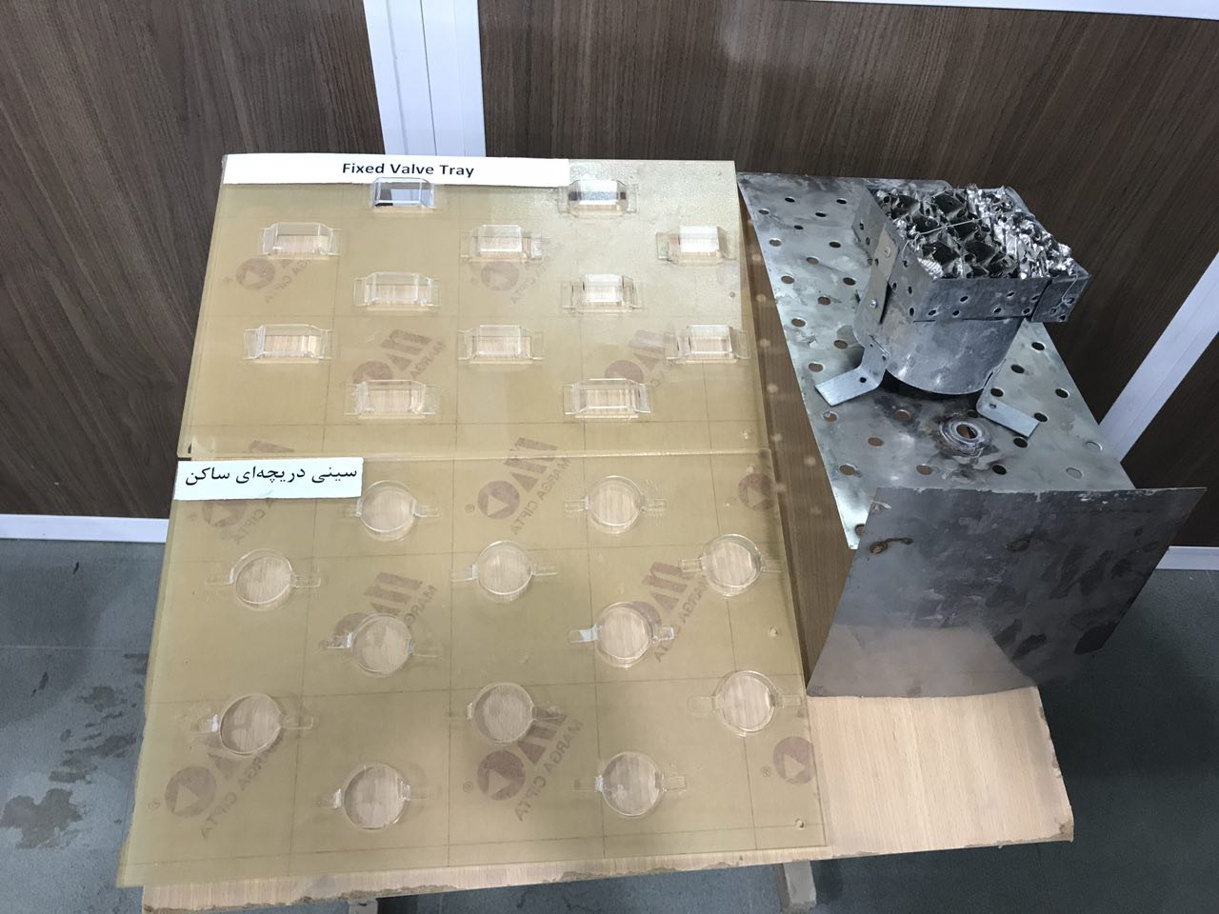  شکل 1. سینی دریچه‌ای ثابت دایره‌ای شکل مورد استفاده در آزمایشگاه | 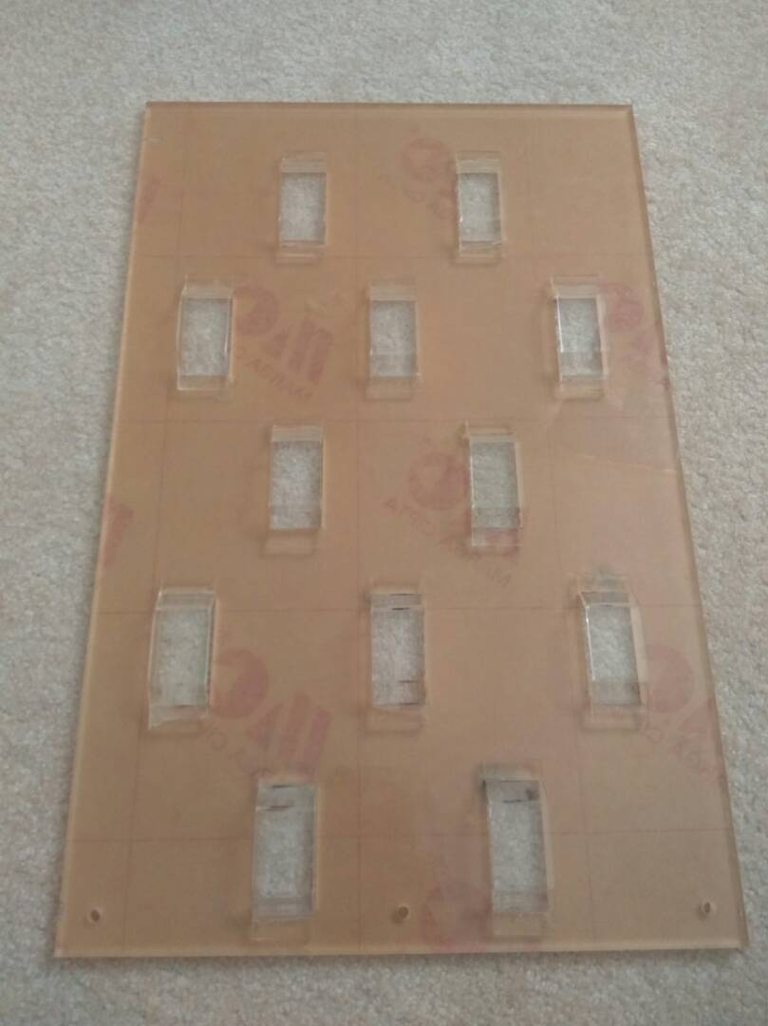  شکل 2. سینی دریچه‌ای ثابت مستطیلی شکل مورد استفاده در آزمایشگاه

3- نتایج و بحث
تاکنون بر روی سینی‌های دریچه‌ای ثابت مطالعات اندکی صورت گرفته است و داده‌های تجربی برای این نوع سینی‌ها در دسترس نیست. همچنین نیاز بود که آزمایش‌های تجربی در این خصوص انجام شود چون که باید داده‌های تجربی برای پارامترهای مختلف بدست آید و عملکرد سینی در شرایط عملیاتی مختلف بررسی شود.

شکل 3. نمودار افت فشار خشک سینی‌های دریچه‌ای ثابت دایره‌ای و مستطیلی شکل در قالب آزمایشگاهی و CFD
یکی از پارامترهای کلیدی برای طراحی برج‌ها و سینی‌ها، افت فشار جریان گاز در حالت تک فازی می‍باشد. آزمایش افت فشار خشک در سرعت‍های مختلف هوا انجام گردید. از روی تغییر ارتفاع مایع در لوله‍های فشار‍سنج و اندازه‍گیری اختلاف ارتفاع دو سطح مایع، اختلاف فشار در واحد cm H2O محاسبه می‍گردد. سپس با استفاده از دینامیک سیالات محاسباتی، در حالت سه بعدی ناپایا و مدل آشفته k-Ɛ سیستم شبیه‌سازی شد. الگوی جریان گاز در قسمت‌های مختلف برج و سینی به صورت Contour و Vector بررسی شد. نتایج آزمایش‌های تجربی با نتایج CFD مقایسه شد. مقایسه‌هایی که بین دو نوع سینی دریچه‌ای ثابت دایره‌ای و مستطیلی شکل صورت گرفت شامل مقایسه افت فشار خشک به صورت آزمایشگاهی و CFD ، مقایسه بردار سرعت جریان هوا در دو نوع سینی، مقایسه کانتور فشار هوا در برج و سینی می‌باشد. نتایج حاکی از این بود که نتایج آزمایشگاهی و CFD با هم مطابقت دارند. همانطور که در شکل 3 نشان داده شده است، نمودار افت فشار خشک دو نوع سینی‌ دریچه‌ای ثابت به صورت آزمایشگاهی و CFD مقایسه شده است. همان‌گونه که مشخص می‌باشد افت فشار سینی با سرعت هوا رابطه مستقیم دارد یعنی هرچه سرعت هوا بیشتر باشد، افت فشار سینی نیز بیشتر می‌شود. مقادیر افت فشار سینی دریچه‌ای ثابت دایره‌ای با سینی دریچه‌ای ثابت مستطیلی متفاوت است چون که هندسه دریچه سینی‌ها متفاوت است. بنابراین شرایط عملیاتی آن‌ها به ازای دبی‌های مختلف هوا متفاوت است. افت فشار خشک هر نوع سینی به صورت آزمایشگاهی و CFD نشان می‌دهد که به ازای هر نوع سینی، مقادیر افت فشار خشک CFD بیشتر از مقادیر آزمایشگاهی است.

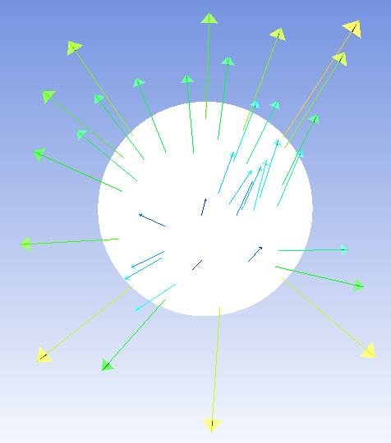  شکل 4. بردار سرعت جریان گاز روی یک دریچه از سینی دریچه‌ای ثابت دایره‌ای | 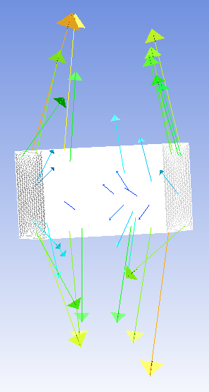  شکل 5. بردار سرعت جریان گاز روی یک دریچه از سینی دریچه‌ای ثابت مستطیلی

بردار سرعت گاز در شکل 4 و 5 نشان داده شده است. در شکل 4 موقعی که سیال گاز به طور مستقیم در برج بالا می‌رود، موقع برخورد به دریچه‌های سینی دریچه‌ای ثابت دایره‌ای، مسیر حرکت گاز منحرف می‌شود و چنین بردارهایی موقع خروج از دریچه‌ها نشان می‌دهد. در شکل 5 نیز همین حالت برای سینی دریچه‌ای ثابت مستطیلی وجود دارد. تنها تفاوت در مسیر حرکت جریان خروجی گاز از دریچه‌ها می‌باشد چون شکل هندسی دریچه‌های مستطیلی و دایره‌ای فرق کرده و هر کدام بسته به شکل دریچه‌، شرایط عملیاتی متفاوتی دارند. بردارها رنگ‌های مختلفی دارند که هر رنگ مربوط به بزرگی سرعت می‌باشد. رنگ قرمز بالاترین سرعت و رنگ آبی پایین‌ترین سرعت را نشان می‌دهد.
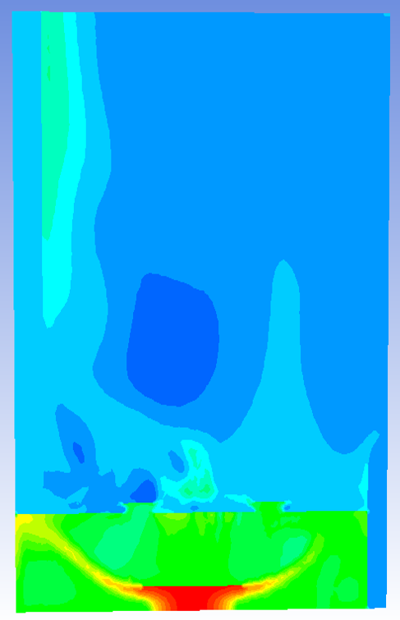  شکل 6. کنتور فشار در وسط برج و سینی دریچه‌ای ثابت دایره‌ای شکل در صفحه (x-z) و y=0.145 m ، Q_{g}=0.28 m³/s و Fs=2.4218 (m/s(kg/m³)^{0.5}) | 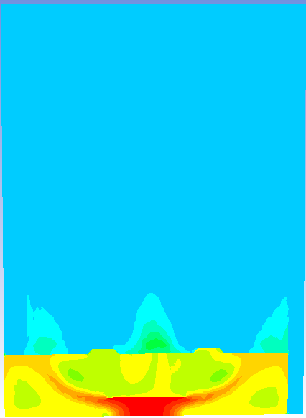  شکل 7. کنتور فشار در وسط برج و سینی دریچه‌ای ثابت مستطیل شکل در صفحه (x-z) و y=0.145 m ، Q_{g}=0.17 m³/s و Fs=1.4975 (m/s(kg/m³)^{0.5})

در شکل 6 و 7 کنتور فشار برای برج و سینی دریچه‌ای ثابت دایره‌ای و مستطیلی شکل در صفحه (x-z) و y=0.145 m نشان داده شده است. طبق مشاهدات عینی در آزمایشگاه و نتایج CFD مشخص شد که فشار کل در زیر سینی بیشتر از بالای سینی است. رنگ‌های مشخص شده در نتایج کانتور معرف بزرگی فشار هستند. رنگ قرمز بالاترین فشار و رنگ آبی پایینترین فشار را دارد. هنگامی که سیال ورودی هوا به مانع برخورد می‌کند، هوا پخش می‌شود که می‌توان در زیر برج در شکل‌های 6 و 7 مشاهده کرد. با بالا رفتن هوا، فشار کل سیستم کاهش می‌یابد.

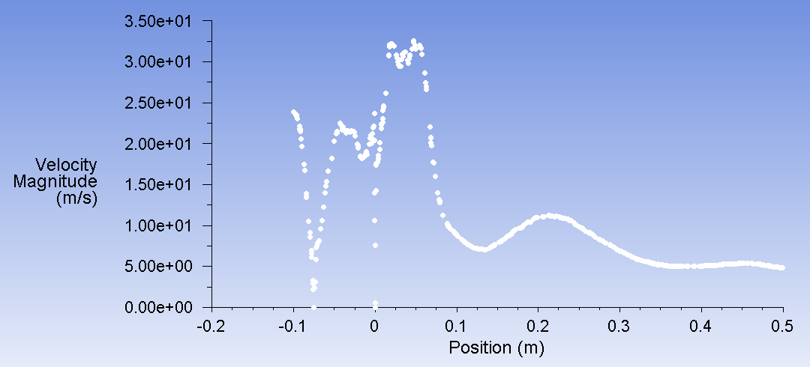  شکل 8. نمودار سرعت در سینی دایره‌ای شکل در راستای z در نقاط x=0.225 m و y=0.145 m ، Q_{g}=0.28 m³/s و Fs=2.4218 (m/s(kg/m³)^{0.5}) | 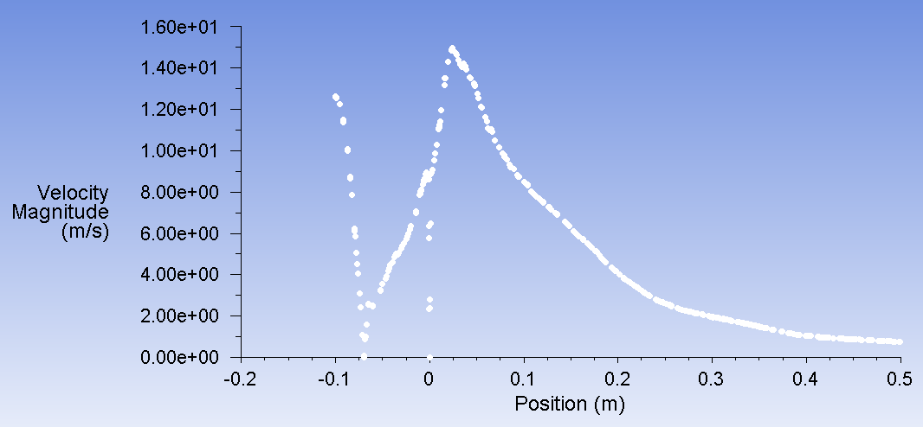  شکل 9. نمودار سرعت در سینی مستطیلی شکل در راستای z در نقاط x=0.225 m و y=0.145 m ، Q_{g}=0.17 m³/s و Fs=1.4975 (m/s(kg/m³)^{0.5})

همانطور که در شکل 8 و 9 نشان داده شده است تغییرات سرعت در سینی‌های دریچه‌ای ثابت دایره‌ای و مستطیلی شکل در راستای z و نقاط ثابت x و y به صورت یک بعدی از ابتدا تا انتهای برج مشخص شده است. در ابتدای برج سرعت گاز زیاد می‌باشد ولی در ادامه به دلیل نوسانات در سیستم فرایندی، تغییرات سرعت دچار نوسان شده و سرانجام در انتهای برج سرعت کاهش می‌یابد.

4- نتیجه‌گیری کلی
در این مقاله، مطالعه بر روی سینی‌های دریچه‌ای ثابت دایره‌ای و مستطیلی شکل برای سیستم تک فازی هوا بر اساس شرایط عملیاتی برج آزمایشگاهی با ابعاد 30*50 سانتیمتر انجام شد. سیستم فرایندی در قالب CFD مورد مطالعه قرار گرفت. هیدرودینامیک جریان گاز در حالت سه بعدی ناپایا و مدل آشفته k-Ɛ شبیه‌سازی شد. بر این اساس، مدل CFD می‌تواند توزیع سرعت و فشار به ازای دبی هوای متفاوت را پیش‌بینی کند. نتایج آزمایشگاهی مطابقت خوبی با نتایج شبیه سازی CFD داشت. مطالعات هیدرودینامیکی سینی‌ها باید به دو صورت آزمایشگاهی و دینامیک سیالات محاسباتی در کنار هم انجام شود. شبیه سازی CFD از جنبه‌های متنوع اطلاعات مفیدی می‌دهد، مقایسه با تجهیزات اصلی را نشان می‌دهد و جزئیاتی که در کار‌های آزمایشگاهی دیده نمی‌شود را پیش‌بینی می‌کند. این مطالعه نشان داد که CFD ابزاری قدرتمند برای بررسی عملکرد سینی در شرایط مختلف عملیاتی و پارامترهای گوناگون است. این پارامترها در طراحی سینی‌ها بسیار مهم و حیاتی هستند. در آینده تلاش خواهد شد بر روی سینی دریچه‌ای ثابت دایره‌ای و مستطیلی شکل، مطالعات چند فازی در زمینه CFD صورت گیرد تا از صحت عملکرد این نوع سینی‌ها در شرایط بالا و پایین عملیاتی بیشتر مطمئن شد.

منابع
[1] Zarei, Taleb, Farsiani Masoud, and Khorshidi Jamshid. (2017). "Hydrodynamic characteristics of valve tray: Computational fluid dynamic simulation and experimental studies." Korean Journal of Chemical Engineering 34.1: 150-159.
[2] Wang, X. Ling, et al. (2004). "Computational fluid dynamics simulation of three-dimensional liquid flow and mass transfer on distillation column trays." Industrial & engineering chemistry research 43.10: 2556-2567.
[3] Gesit, Getye, Nandakumar K., and Chuang Karl T. (2003). "CFD modeling of flow patterns and hydraulics of commercial‐scale sieve trays." AIChE journal 49.4: 910-924.
[4] Gesit, G., et al. (2006). "Efficiencies of sieve tray distillation columns by CFD simulations." Chem. Eng. Technol 29.3: 326-335.
[5] Zarei, Taleb, Rahbar Rahimi, and Zivdar Mortaza. (2009). "Computational fluid dynamic simulation of MVG tray hydraulics." Korean Journal of Chemical Engineering 26.5: 1213-1219.
[6] Shenastaghi, Fatemeh Keshavarz, et al. (2018). "CFD simulation and experimental validation of bubble cap tray hydrodynamics." Separation and Purification Technology 192: 110-122.

Simulation of fixed valve tray with single phase condition by computational fluid dynamics
Peyman Afrasiabi, Taleb Zarei*, Mona Akbari
Hormozgan University, Department of Chemical and Petroleum Engineering
Hormozgan University, Department of Chemical and Petroleum Engineering
Hormozgan University, Department of Chemical and Petroleum Engineering

Abstract
In this study, hydrodynamic of fixed valve tray was investigated by experiment and computational fluid dynamics (CFD). Trays for test included round fixed valve tray and rectangular fixed valve tray. In the beginning, dry pressure drop was measured in experimental tower with dimensions of 50*30 cm and single phase of air. Then the simulation for transient three-dimensional model within k-Ɛ turbulence model was carried out by fluent software. Finally, results of operation and values of dry pressure drop for experiment and computational fluid dynamics were compared.
Keyword: Fixed Valve tray, Dry Pressure Drop, Computational Fluid Dynamics.

Round fixed valve tray
Rectangular fixed valve tray

